[1] Some Causes of the Variable Shape of Flocks of Birds - Charlotte K. Hemelrijk Hanno Hildenbrandt *http://www.plosone.org/article/info:doi%2F10.1371%2Fjournal.pone.0022479*

Polaryzacja prędkości względem wielkości stada.

Na próbkach N=50,100,200,500,1000,2000,5000 (N-wielkość stada), przeprowadzono badanie jaki wpływ ma wielkość stada na polaryzacje prędkości w stadzie.

Odstępstwo od średniej prędkości liczone jest ze wzoru $\frac{1}{N}\sum_{1}^{N}{\frac{\left(V_{1}*V_{2}\right)-1}{-2}}$, gdzie V1 średnia prędkość (znormalizowana), V2 prędkość boida (znormalizowana), \*- iloczyn skalarny. Wartość podawana jest w procentach, im jest niższa tym polaryzacja jest większa, czyli osobniki poruszają się równolegle w tym samym kierunku.

Według [1] odstępstwo od średniej powinna rosnąć liniowo wraz ze wzrostem stada, dzieje się tak ponieważ w dużym stadzie tworzą się pewne podstada, które mają lekko zmieniony kierunek lotu. Ważniejszą role mają też kolizje, które czasem mają miejsce w większych stadach. Z Wyników zostały usunięte momenty gdy stado się rozdzielało na mniejsze podgrupy co zaburzało wyniki.

Stosując tą samą metodę, lecz inne jednostki porównaliśmy wyniki z wyżej wymienioną publikacją.



Rysunek 1: źródło [1] "Figure 7. Deviation from average heading and velocity”. (Polaryzację pokazują czarne kropki.)

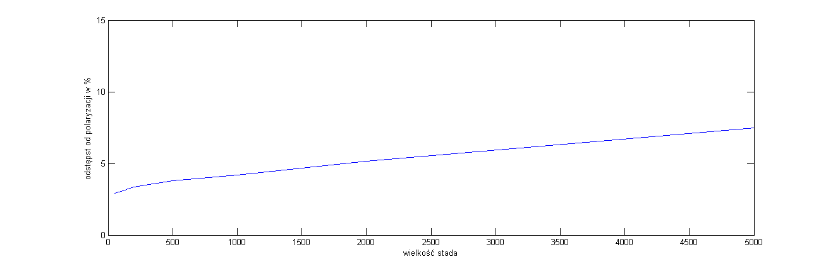

Rysunek 2: odstępstwo od średniej prędkości

Porównanie polaryzacji na przykładzie stad N=200 i N=5000

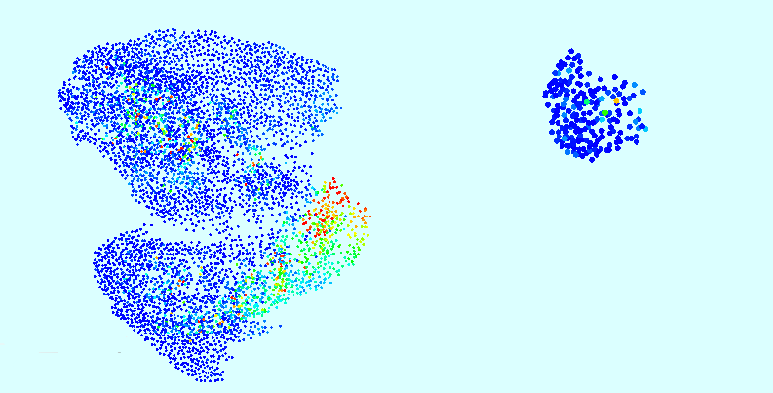

Rysunek 3:po lewej N=5000, po prawej N=200 (Skala jest niezachowana).

Niebieski kolor oznacza spolaryzowanie, a im bliżej czerwonego tym odstępstwo jest większe. W dużym stadzie pojawiają się wyraźne lokalne odstępstwa, w małym stadzie wariację są spowodowane głownie, przypadkowymi czynnikami.

Walidacja symulacji przebiegła pomyślnie, Rysunek 2 pokazuje wyraźnie, że zależność miedzy odstępstwem od średniej, a wielkością stada jest liniowy.